关于专业类别互调办法及说明
为方便考生理解专业类别的含义，解释专业类别在“中国研究生招生信息网”和“电子科技大学MBA招生系统”中的关联，MBA教育中心特别整理了专业类别说明及互调办法。关于专业类别在“中国研究生招生信息网（http://yz.chsi.com.cn/）”和“电子科技大学MBA招生系统（http://www.mba.uestc.edu.cn/login.jhtml）”中的体现如下：
关于“专业类别”在各个系统中的表现形式及相关说明
专业类别 | 中国研究生招生信息网对应的  专业方向 | MBA招生系统中对应的  报读班别
全日制MBA | 创新与变革领导力 | 脱产班（全日制）
非全日制MBA | 创新与创业管理、电子商务与服务管理、电子商务运营领袖、互联网金融与财务、市场营销、项目管理、战略与人力资源管理 | 在职周末班（非全日制）  在职集中班（非全日制）  在职晚班（非全日制）  电子商务运营领袖（在职非全日制）
非全日制EMBA | 高级管理人员工商管理 | EMBA集中班（非全日制）
特别说明 |  | 各班别后的（全日制）和（非全日制）即为在我校MBA招生系统中选择的专业类别
★★★★★重要说明：
我校在录取时以“分专业类别报名、分专业类别录取、第一专业志愿优先” 的原则进行择优录取。
- 在“中国研究生招生信息网”中选择的专业类别即为您的第一专业志愿；
- 因个人原因需调剂专业类别（所谓“调剂”仅限MBA专业内“全日制”与“非全日制”之间调剂）的考生，须同时在我校研究生招生管理系统（http://zsgl.uestc.edu.cn/ksxt/login.aspx）及MBA招生系统中（http://www.mba.uestc.edu.cn/login.jhtml）进行选择。两处关于“全日制”与“非全日制”的选择务必保持一致。若不一致，以MBA招生系统选择为准。具体选择如下：
（1）研究生招生管理系统（http://zsgl.uestc.edu.cn/ksxt/login.aspx）须在“是否同意调剂”中进行选择，如下图：
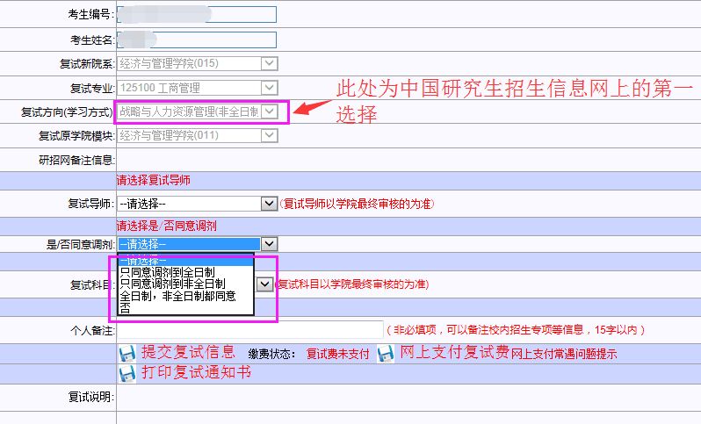
全日制考生：选择“只同意调剂到非全日制”，则表示调整到MBA的非全日制专业类别（即放弃第一专业志愿，并同意以调整后的专业类别进行复试）；选择其他选项则视为未调整专业类别；
非全日制考生：选择“只同意调剂到全日制”，则表示调整到MBA的全日制专业类别（即放弃第一专业志愿，并同意以调整后的专业类别进行复试）；选择其他选项则视为未调整专业类别；
（2）MBA招生系统中（http://www.mba.uestc.edu.cn/login.jhtml）须在“复试申请”中“报读班别”进行选择，如下图：
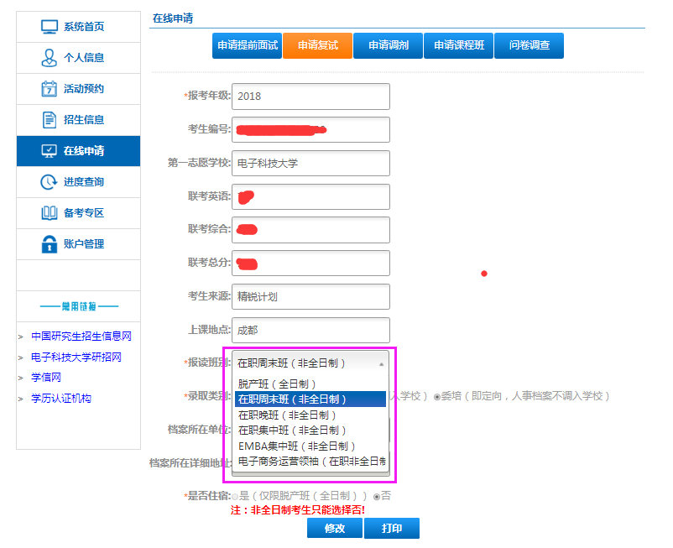
考生因调剂专业类别导致未被录取，责任自负，请考生根据个人意愿慎重选择。

